Проведенные мероприятия Центра образования цифрового и гуманитарного профилей "Точка роста"
МБОУ «Кзыл-Ярская СОШ им. Ф.Г.Яруллина»
за ноябрь 2022-2023 учебный год

Напечатать новогодние модели для 3D-принтера — хороший способ сделать праздничные подарки и украшения, игрушки и элементы декора своими руками. Такие поделки принесут много радости любому обучающемуся с 3D-принтером .Члены кружка Технологии Центра образования цифрового и гуманитарного профилей " Точка роста" с помощью 3Д принтера создали новогоднюю композицию.

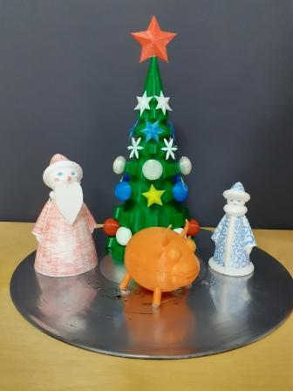

В рамках районного семинара учителей музыки «Совершенствование профессиональной компетентности педагога для реализации обновленного ФГОС по предмету» была проведена внеурочная деятельность по теме «Программирование музыкального робота Matatalab».
Деятельность с робототехникой даёт хороший задел на будущее, вызывает у детей интерес к научно-техническому творчеству. Matatalab – это робототехнический набор для детей в возрасте от 4-х до 9-ти лет. предназначенный развивать логические и творческие способности школьников.
Робот Matatalab- это Робот, который в игровой форме учит программированию, музыке и рисованию.

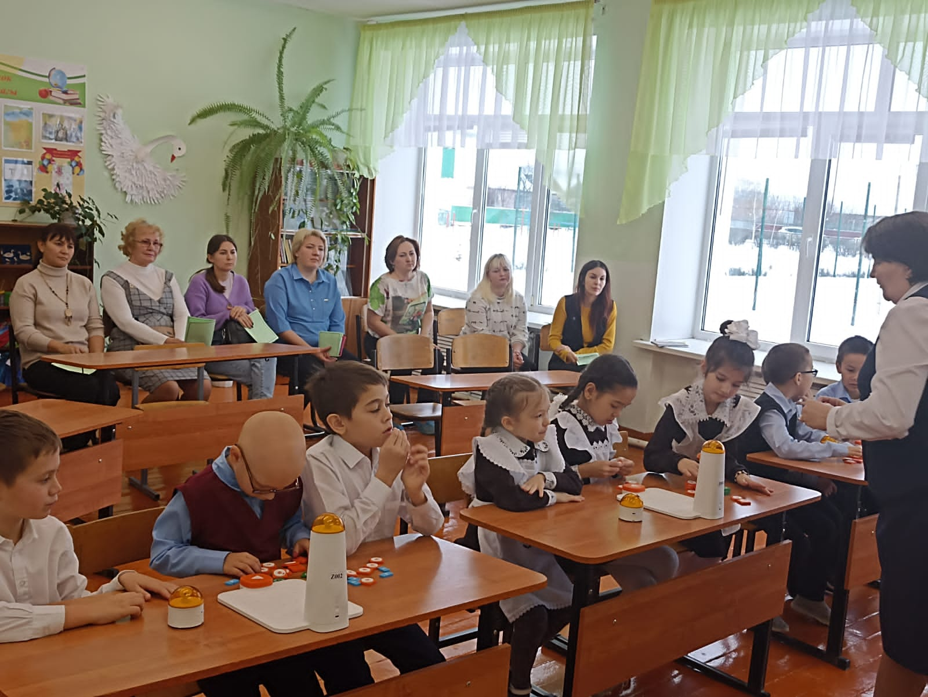

В рамках районного семинара учителей музыки «Совершенствование профессиональной компетентности педагога для реализации обновленного ФГОС по предмету» был проведен урок по теме «Вокальная музыка отечественных композиторов» в 5 классе с использованием многофункционального экрана. Обучающиеся записывали ноты на нотной доске интерактивного экрана и воспроизвели мелодию .
